|  |  |  |  |  |  |
| --- | --- | --- | --- | --- | --- |
| **주차** | 11 | **기간** | 9.12- 9.18 | **지도교수** | (서명) |
| 이번주 한일 요약 | 에임오프셋을 추가하고 무기가 손에서 붕뜨는 문제를 해결했다.  시간되돌리는기술을 마무리 하고있다. | | | | |

<상세 수행내용>

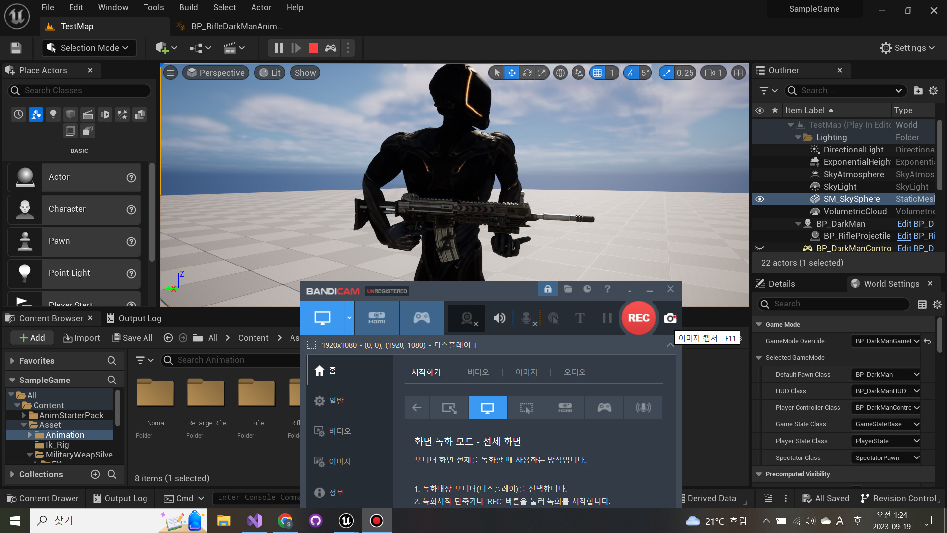

이번에 에임오프셋을 추가하면서 몸을 기울이거나 돌리면 무기를 잡는 것이 사진처럼 공중에 뜨는 문제가 있다. 그전에 게임엔진 수업때도 이런 문제가 있었는데 그때는 그냥 대충 넘어갔는데 이번에 해결할려고 방법을 찾다가 무기에 소켓을 추가해서 그 소켓에 캐릭터의 손을 부착하는 느낌으로 해결할수 있는 방법을 찾았다. 그런데 이작업을 하면서 현재 사용하는 믹스아모 에셋에서는 팔꿈치 관절에 해당하는 뼈가 없어서 팔이 하나의 뼈 비슷하게 제작된 에셋이라 강제로 붙이려하면 아래 동영상처럼 이상하게 작동하는데 졸업작품때는 아마 뼈가 제대로 있다면 이런 문제는 없을거 같다.

무기소켓 부착 실패 : https://youtu.be/HdEaCCAHAJw

시간 되돌리는 기술을 완성했는데 가끔씩 스킬을 사용하면 그냥 엔진이 꺼져버리는 문제가있다. 이문제를 해결하기전까지는 아래 동영상처럼만 작동이 가능해서 빠르게 원인을 찾아야하는데 디버깅이 힘들어서 무슨 문제인지를 못찾고 있는중이다...

시간 되돌리기 : https://youtu.be/H4aosi0q5Fo

|  |  |  |  |
| --- | --- | --- | --- |
| **문제점 정리** | x | | |
| **해결방안** | x | | |
| **다음주차** | 13 | **다음기간** | 9.19 - 9.25 |
| **다음주 할일** | 기술 구현시작 && UI | | |
| **지도 교수**  **Comment** |  | | |